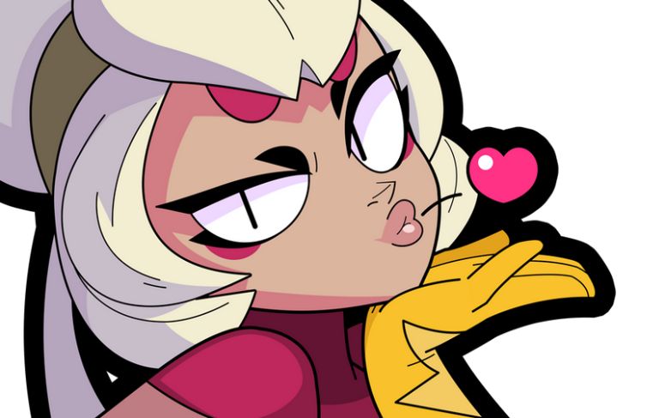

Charlies Jojo! 🪀🪀🪀

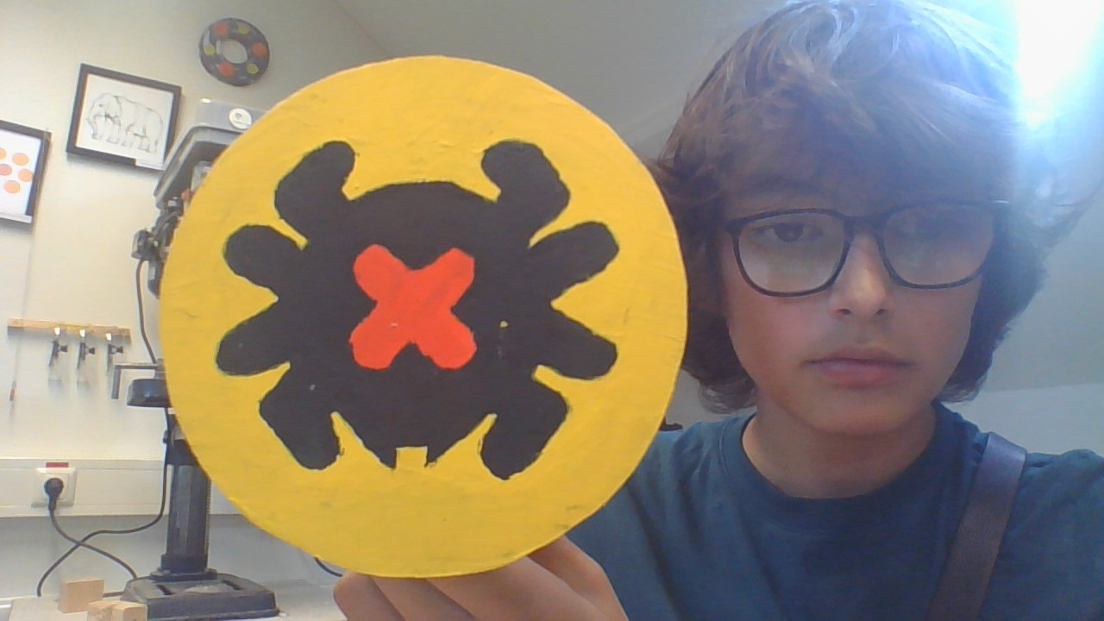

Dit is een foto van Charlie. Haar volledige naam is (waarschijnlijk) Charlotte en ze is tussen de 20-30 jaar.

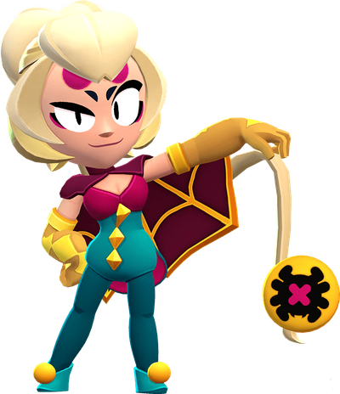

Mijn masterpiece is een wandlamp, geïnspireerd op de jojo van Charlie

Charlie is een brawler uit het spel Brawl Stars, en ze valt aan met haar jojo, vastgebonden aan haar haar.

Op de jojo is een zwarte spin te zien, die te maken heeft met Charlies obsessie met spinnen.

Wist je dat Charlie in een circus werkt? Ze leidt bezoekers af met haar jojo-trucjes en haar charme en vervolgens steelt Charlie hun geld terwijl ze afgeleid zijn.

Charlies haar doet denken aan spinnenzijde dat spinnen produceren voor hun web.

De voorkant van mijn wandlampje moet Charlies jojo voorstellen. 



Op de foto hieronder zie je Charlie. Aan haar lange blonde stuk haar heeft ze een jojo vastgemaakt. Die jojo heb ik op mijn wandlampje geschilderd. De rode rondjes op haar voorhoofd (deels bedekt door haar pony) moeten (waarschijnlijk) neppe spinnenogen voorstellen. Ze heeft 3 spinnen als huisdieren. Charlies taal is Frans! Dat hoor je aan de dingen die ze zegt zoals: ‘Excuse-moi?’ en: ‘Tais-toi!’